Лекція 16
1. Принципи тестування. Спліт-тестування.
2. Процес створення аудиторій, підбір інтересів аудиторій. Таргетована реклама. Поради щодо створення оголошень. Ретаргетинг та автоматичні рекламні кампанії.
3. Динамічні креативи.

1. Принципи тестування. Спліт-тестування
А/B тестування проводять для вивчення причин низької конверсії. Це один зі способів підвищити ефективність рекламних кампаній та оптимізувати інвестиції. В процесі цього експерименту створюється дубль сторінки з невеликими змінами, наприклад, з кнопкою «купити» іншого кольору. Протягом певного часу обидві сторінки (А і В варіанти) показують аудиторії, заміряючи коефіцієнт конверсії. Перемагає варіант, який приносить більше конверсій.
А/B тестування для підвищення конверсії
Саме a/b-тестування покаже, як потрібно змінити сайт, щоб підвищити кількість конверсій. Давайте уявимо, що на сайті Х можна зареєструватися платно – коштує це $10, і тільки 1 клієнт з тисячі оформляє підписку. За умови відвідуваності в 1000 осіб сайт щодня приноситиме дохід в $10. Якщо ми оптимізуємо сайт, і щодня оформлятимуть підписку вже двоє людей, дохід зросте, а витрати на залучення нових клієнтів залишаться такими ж, як раніше.
Алгоритм a/b-тестування
Щоб провести тест, використовуйте простий алгоритм.
Для початку відкриваємо Google Analytics та аналізуємо слабкі сторони сайту. Наприклад, занадто мало людей переглядають акційні пропозиції, форма замовлення занадто складна та роздута тощо.
Подумайте, як вирішити проблему. Наприклад, якщо ми залишимо в формі замовлення всього чотири ключові рядки, люди будуть частіше завершувати оформлення покупки.
Створюємо тестову версію сторінки.
Аналізуємо інформацію. Якщо відвідувачі дійсно частіше оформляли замовлення в короткій формі, залишайте саме її. Якщо ні – шукайте причину проблеми далі.
Експерти не радять тестувати кожну дрібницю на сайті, інакше доведеться витратити багато часу та грошей, а результат себе не виправдає. А ось основні показники: форму покупки, ціну, акції та основні дизайнерські особливості перевірити дійсно потрібно. Найчастіше під час спліт-тестування перевіряють:
заклики до дії;
заголовки, опис;
різні варіанти дизайну сторінки, контент і картинки;
акції;
форму замовлення;
навігацію.
А/B тестування в Facebook
Соцмережа рекомендує витратити на дослідження дуже великі гроші, і це відлякує більшість потенційних тестувальників. Якщо ви теж побачили «рекомендований бюджет на день – 2 тисячі доларів», не лякайтеся. По-перше, ніхто не змушує вас витрачати саме такі гроші. По-друге, задумайтеся – на якій підставі соціальна мережа видає подібні рекомендації?
Відповідь проста: якщо ви запустили вже багато кампаній в Facebook і провели чимало спліт-тестів, то система має дані для обґрунтування бюджету і на це a/b-тестування. Якщо ж ви не були активним користувачем і не робили спліт-тестів раніше, Facebook просто порекомендує будь-яку цифру побільше.
Нерідко після проведення перших спліт-тестів, за які було заплачено набагато менше, ніж рекомендував Facebook, соцмережа знижує рекомендовану суму в декілька разів, наприклад, з 2 тисяч до 200 доларів на день.
Як a/b-тестування працює в Facebook?
Під час спліт-тесту аудиторію ділять на дві групи, які не перетинаються між собою. Це означає, що такий тест завжди більш точний, ніж звичайне порівняння ефективності двох рекламних кампаній. Але якщо аудиторія буде ізольована недостатньо точно, результат не буде 100%. Щоб отримати точні дані, необхідно демонструвати різні варіанти дійсно різним за багатьма параметрами аудиторіям.
Чим більшою є тестова аудиторія, тим точніший результат ви отримаєте, але і тим більше грошей доведеться заплатити за спліт-тест. Facebook хоче показати рекламу великій аудиторії, тому рекомендує величезні бюджети. Розуміючи цей принцип, ми можемо оптимізувати як витрати на тестування, так і підвищити його ефективність. Для цього враховуйте такі фактори:
Тип аудиторії. Визначаємо аудиторію дуже чітко – вік, стать, територія проживання.
Тип конверсії. Соцмережа виставить різні ціни за заданий в тестуванні тип конверсії. Клік дешевше реєстрації, а вибір товару дешевше покупки. Не варто обирати найдорожчу опцію – економте гроші для фінального тесту. Для початку варто вибрати найдешевші види конверсії – перехід на сайт для аналізу лідів або перегляд товару для аналізу конверсії.
Уточнення аудиторії. Ваша аудиторія – 20-40 років, але найбільш часто покупки роблять люди у віці від 25 до 35 років? Їм і потрібно продемонструвати оголошення.
Місце показу. Стрічка новин, правий стовпець, месенджер, Audience Network і Instagram – система Facebook сама вирішує, як часто і де саме демонструвати ваше оголошення. Але точність буде такою ж, як і при визначенні бюджету, тому налаштувати місця показу треба вручну.
Спліт-тестування дає вражаючі результати. Деякі компанії збільшують конверсію в 2,5 раза, просто помінявши колір кнопки “Купити”. Звичайно ж, це швидше виняток, ніж правило, тому в більшості випадків результат буде поступовим.

2. Процес створення аудиторій, підбір інтересів аудиторій. Таргетована реклама. Поради щодо створення оголошень. Ретаргетинг та автоматичні рекламні кампанії.
Facebook автоматично оптимізує показ таргетованої реклами у залежності від її конкретної цілі. Як ми уже писали вище, у рекламному кабінеті Facebook доступно 11 цілей, під які можна оптимізувати свої рекламні кампанії. Розгляньмо детально кожну з них.

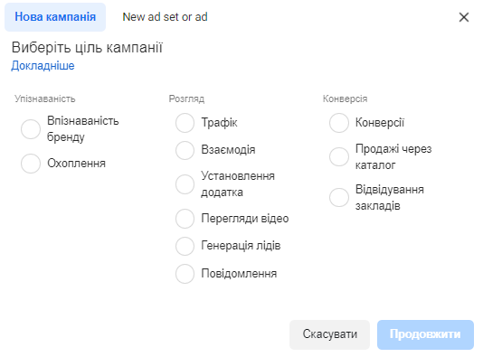

Категорія цілей «Упізнаваність»
У стовпчику упізнаваність є дві цілі: «Охоплення» і «Впізнаваність бренду». Їх використовують, щоб якомога більше людей дізналися про компанію, послуги чи товар. Ці цілі добре підходять для запуску бренду, нової продукції або послуг.
«Впізнаваність бренду» — реклама буде показуватися вибраній аудиторії максимально часто. Кожен користувач зустрічатиме рекламу в соцмережі кілька разів.
«Охоплення» — за такого виду налаштування реклама буде показуватися максимальній кількості людей з вибраної аудиторіїї. При встановленні цієї цілі ви можете вказати частоту показу вашої реклами кожному окремому користувачеві.
Категорія цілей «Розгляд»
Роздивимося наступний стовпчик — «Розгляд». Він найбільший, бо містить шість цілей.
«Трафік» — алгоритм Facebook перш за все буде показувати рекламу тим людям з вибраної аудиторії, які з найбільшою вірогідністю перейдуть на сайт.
«Взаємодія» — підходить, якщо ви бажаєте просувати допис у Facebook або Instagram і отримати більше вподобань, поширень та коментарів.
«Встановлення додатку» — ця мета в налаштуванні тригерної реклами розрахована на отримання нових завантажень додатку з App Store та Google Play Market.
«Перегляди відео» — тут зрозуміло. Але оскільки відеоконтент для Facebook у тренді, то за допомогою цієї цілі ви можете спрямовувати людей на сайт, як і за допомогою цілі «Трафік». Для цього потрібно додати кнопку та цільове посилання. Відеореклама дешевша в результаті і завжди отримує більше взаємодії.
«Генерація лідів» — ціль актуальна, якщо у вас немає сайту або цільової сторінки, але потрібно зібрати контакти користувачів. Користувачі клікають на рекламу і отримують форму, в якій залишають свої дані. Форма налаштовується в рекламному кабінеті, де ви можете вибрати тип даних і кількість рядків для заповнення. А за допомогою інтеграції SendPulse та Facebook Lead Ads ліди можна відразу експортувати в адресну книгу і використовувати для розсилок.
«Повідомлення» — вибирайте цю мету для налаштування своєї таргетованої реклами, якщо хочете, щоб користувачі надсилали вам повідомлення. Після кліку по рекламі вони потраплять до месенджеру, де ви продовжите з ним спілкування. Така ціль також підходить для просування чат-бота.
Категорія цілей «Конверсія»
Стовпчик «Конверсія» містить три варіанти цілей.
«Конверсія» — умовно схожа на ціль «Трафік», оскільки перенаправляє людей на сайт. Але оптимізація відбувається трохи по-іншому: алгоритм Facebook вибирає не тих, хто просто клікає та переходить за посиланнями, а тих, хто купує чи вчиняє інші цільові дії. Для роботи з ціллю «Конверсія» встановіть на сайт Facebook Pixel та створіть «Спеціально налаштовану конверсію».
«Продажі через каталог» — для цієї цілі вам потрібно створити каталог товарів в обліковому записі Facebook, а потім сформувати з нього рекламні оголошення. Підходить для ретаргетингу, коли користувачеві показуються товари з тих сторінок та категорій сайту, які він відвідував.
«Відвідування закладів» — налаштування таргетованої реклами з цією ціллю підійде для тих, хто просуває офлайн-бізнес. Під час запуску такої рекламної кампанії вам потрібно вказати свою адресу та радіус охоплення реклами. Тобто оголошення побачать ті, хто знаходиться неподалік магазину чи кафе.
Типи аудиторій в налаштуваннях таргетованої реклами
Наступним кроком у налаштуванні таргетованої реклами в Facebook буде вибір аудиторії. Аудиторія — це вибірка користувачів фейсбуку, які можуть бути зацікавлені у вашому продукті, послузі або бізнесі.
Розглянемо три варіанти налаштування аудиторії для таргетованої реклами: аудиторії за інтересами, індивідуальні аудиторії та схожі аудиторії (lookalike).
Аудиторії за інтересами
Facebook вивчає дії кожного користувача: з яким контентом він взаємодіє, що за сторінки відвідує та які тематики його цікавлять. На основі цього аналізу алгоритм призначає користувачам певні інтереси. Під час налаштування тригерної реклами у Facebook ви вказуєте інтереси, які відповідають вашій цільовій аудиторії.
Важливо! Перш ніж почати налаштовувати аудиторії за інтересами, проаналізуйте свою цільову аудиторію та розробіть портрет клієнта, вивчивши його основні інтереси та поведінкові характеристики.
Як налаштувати аудиторію за інтересами для таргетованої реклами у Facebook:
Виберіть місцезнаходження аудиторії. Це може бути країна або кілька країн, міста чи конкретна геомітка.
Вкажіть вік та стать вашої цільової аудиторії.

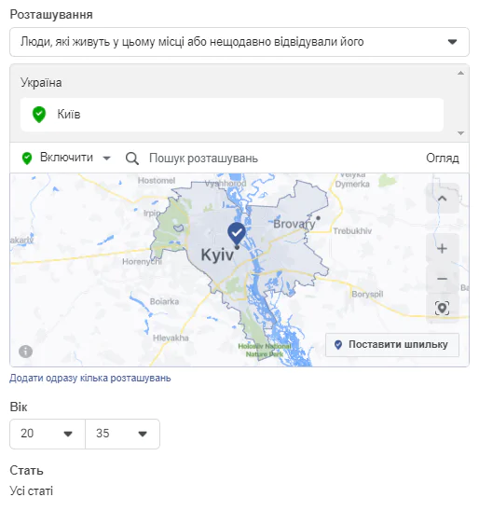

У розділі «Детальний таргетинг» вкажіть інтереси, які відповідають вашій цільовій аудиторії. Можна ввести перший інтерес аудиторії, а потім скористатись рекомендаціями від Facebook.
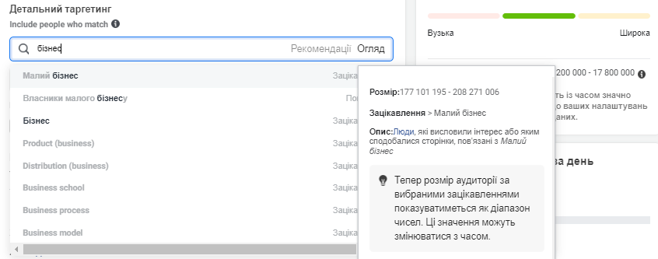

Щоб використати вже налаштовану аудиторію в наступних кампаніях, натисніть «Зберегти аудиторію» під меню налаштувань.
Спеціальні аудиторії
Спеціальні аудиторії дозволяють показувати таргетовану рекламу тим, хто вже взаємодіяв з вашим сайтом, сторінками у Facebook та Instagram або залишав свої контактні дані.
Щоб створити спеціальну аудиторію, перейдіть до розділу «Аудиторії» у вашому рекламному кабінеті.
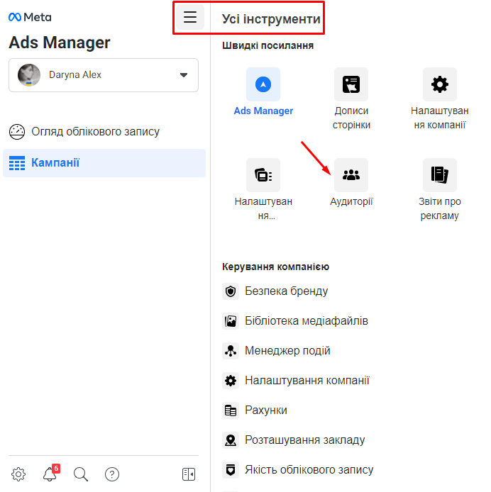

Для створення спеціальної аудиторії є кілька джерел, наприклад: сайт, сторінка у Facebook та Instagram, список клієнтів та перегляди відео.
Сайт. Щоб створити аудиторію з відвідувачів сайту чи клієнтів, на вашому ресурсі має бути встановлений Facebook Pixel. Завдяки йому ви зможете зібрати аудиторію всіх відвідувачів сайту і його конкретних сторінок, а також тих, хто виконує певні дії.
Як налаштувати аудиторію відвідувачів сайту:
Натисніть «Створити аудиторію» та виберіть «Спеціальна аудиторія».

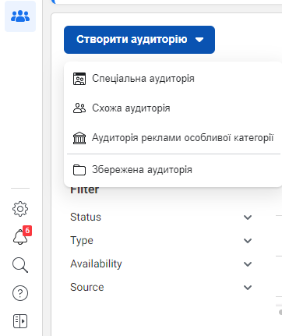

Виберіть «Сайт» в якості джерела аудиторії.
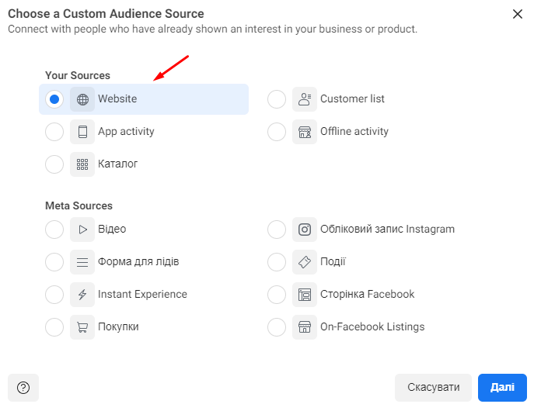
Виберіть тип відвідувачів сайту та тривалість перебування користувача в аудиторії. Нагадаємо, ви можете збирати в аудиторії:
- усіх відвідувачів сайту.
- тих, хто відвідував певні сторінки, додатково вказавши їхні URL-адреси.
З сортуванням за проведеним часом. Вкажіть потрібний перцентиль (аудиторія, яка знаходиться найбільше часу на вашому сайті), де найбільше значення буде відповідати максимальній кількості проведеного часу на сайті. Також ви можете вибрати топ відвідувачів потрібної сторінки сайту, додавши URL-адресу.
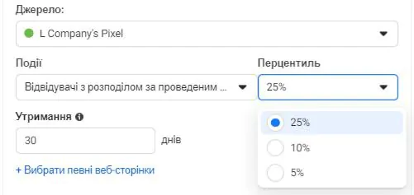

Назвіть свою аудиторію та натисніть «Створити аудиторію».
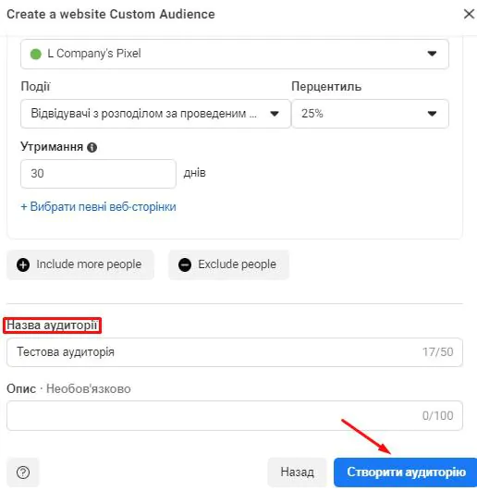
Список клієнтів. Завантажте список — CSV файл з даними про клієнтів: email і телефон. Facebook проаналізує інформацію та підтягне в аудиторію тих, у кого у реєстраційних даних вказаний телефон чи email із завантаженого списку.
Виберіть «Список клієнтів» як джерело аудиторії для вашої рекламної реклами.
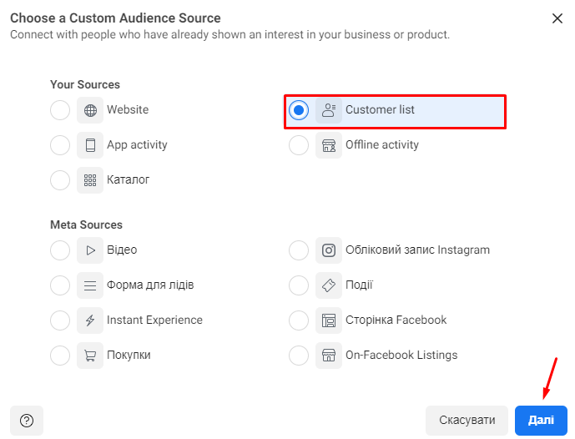
Завантажте файл CSV із контактами клієнтів. Назвіть аудиторії та натисніть «Далі».
Натисніть «Продовжити» й Facebook завантажить вашу базу даних і почне її аналізувати, щоб зібрати користувачів, які вказали як свої реєстраційні дані email або телефон з вашого файлу. Після аналізу Facebook збере цих користувачів в окрему аудиторію.
Перегляд відео. Зберіть в окрему аудиторію тих, хто переглядав ваше відео. Тут ви можете розділити аудиторію за глибиною залучення, а також вказати тривалість перебування користувачів у цій аудиторії.
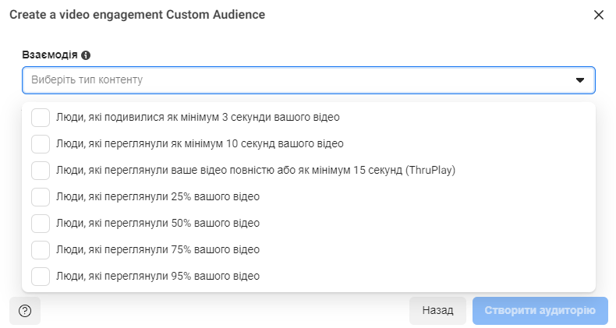
Професійний акаунт в Instagram. Зберіть для показу таргетованої реклами тих, хто взаємодіяв зі сторінкою Instagram. Виберіть сторінку, тип взаємодії зі сторінкою та тривалість перебування користувачів у цій аудиторії.
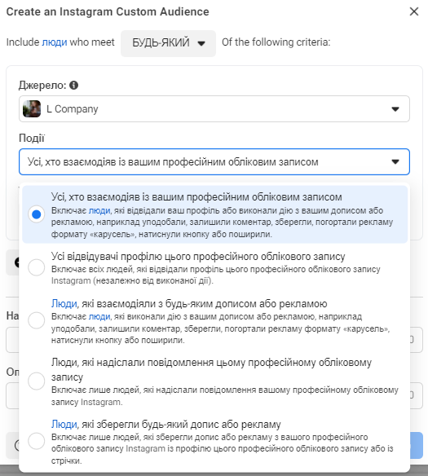

Сторінка Facebook. До цієї аудиторії потраплять ті, хто взаємодіяв зі сторінкою у Facebook. Все налаштовується аналогічно до попереднього варіанту.
Схожі аудиторії
Схожі аудиторії називають lookalike. Алгоритм Facebook детально аналізує вказану вами аудиторію та вибирає максимально схожих за інтересами та поведінковими патернами користувачів у рамках зазначеної вами географії. Так створюється lookalike.
Ви можете створити схожу аудиторію будь-якої з індивідуалізованих аудиторій.
Щоб створити lookalike аудиторію, у вкладці «Аудиторії» виберіть індивідуалізовану аудиторію, на яку ви хочете створити схожу. У вікні, натисніть «Створити схожу аудиторію».
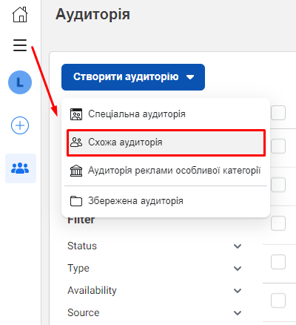

Потім виберіть територію, де хочете знайти «схожих» і вкажіть значення від 1% до 10%. Чим нижчий відсоток, тим точніша аудиторія.
Як налаштувати таргетовану рекламу у Facebook: робота з плейсментом
Після налаштування цільової аудиторії, якій ви бажаєте показувати рекламу, виберіть місце розташування оголошень. Якщо ви новачок у таргетованій рекламі, найпростіший спосіб — використовувати автоматичні розташування. Щоб забезпечити максимальну кількість показів Facebook розмістить ваші оголошення у Facebook, Instagram, Messenger та Audience Network.
Якщо ви добре проаналізували цільову аудиторію і точно знаєте, в яких соціальних мережах вона проводять час, вибирайте ручне налаштування розміщення реклами. У цьому випадку ви зможете вибрати як платформу, так і місце розташування, наприклад, стрічка новин або розповіді (сторіс). Такий спосіб буде продуктивнішим, адже виключить зайві покази.
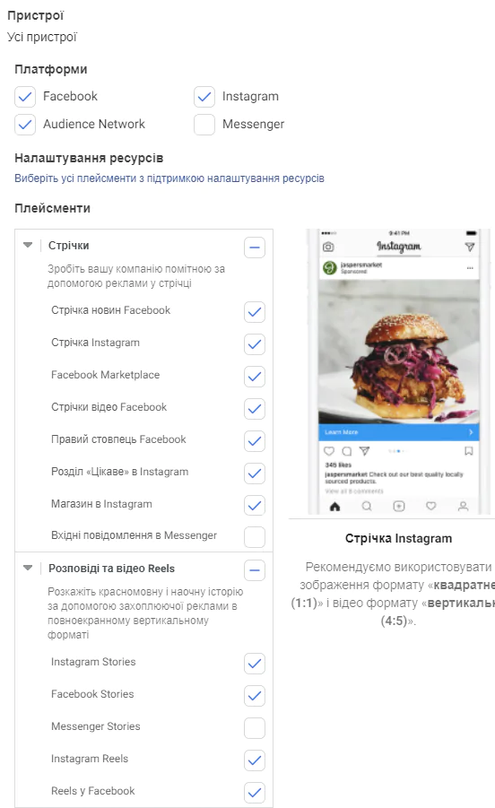
Кожна платформа та місце розташування мають свої вимоги до форматів зображення та відео. Щоб дізнатися про вимоги — просто наведіть курсор на бажане місце розміщення і Facebook підкаже. А потім створіть креативи, виходячи з рекомендацій.
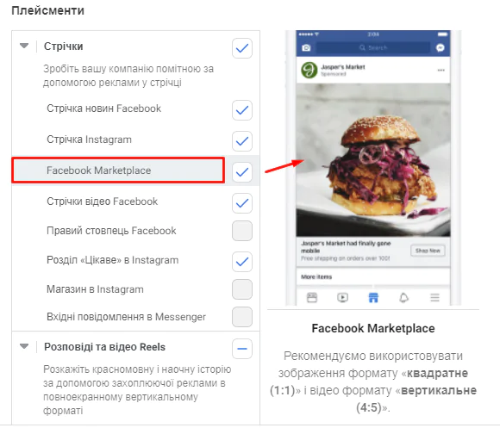
Вибирайте ті плейсменти, де ваша цільова аудиторія проводить найбільше часу. Це підвищить ефективність рекламних кампаній.
Якщо у вас є сайт і ви плануєте генерувати трафік та продажі за допомогою налаштування таргетованої реклами у Facebook, то вам не обійтися без Facebook Pixel. Це фрагмент коду, який дозволяє відслідковувати, аналізувати та створювати аудиторії для таргетованої реклами.
Чим корисний Facebook Pixel:
Відстеження конверсій на сайті. Ви побачите, як користувачі взаємодіють із сайтом після переходу з оголошення у фейсбуці.
Ретаргетинг у Facebook. Ви зможете показувати цільову рекламу тим, хто вже виявив інтерес до товарів чи послуг, переглянувши їх на сайті.
Створення аудиторій. Ви отримаєте різні категорії відвідувачів сайту та клієнтів, а також створите максимально точні аудиторії завдяки даним з Facebook Pixel.
Оптимізація реклами у Facebook для конверсій. Ви можете вказати, який результат вам потрібен – це можуть бути дії на сайті, наприклад, покупка чи реєстрація.
Як налаштувати таргетовану рекламу: поради щодо створення оголошень
Найкращий спосіб дізнатися, які оголошення працюють краще – тестувати. Так ви визначите, що подобається цільовій аудиторії. Для вашого натхнення зібрали 11 тактик створення рекламних оголошень Facebook, які використовують відомі бренди.
Вибирайте якісні зображення для таргетованої реклами
Якісні зображення завжди виділяються у стрічці новин Facebook. Але не обов’язково використати студійні фото від дорогих фотографів — камери сучасних смартфонів фотографують не гірше. Просто трохи обробіть фото, додайте кілька ефектів, фільтрів і готово.
Фото має бути живим. Головний акцент зображення — продукт у реальних ситуаціях, де видно його переваги та практичну цінність.
Робіть рекламу людяною
Ви продаєте товари та послуги людям. Тому на зображенні мають бути задоволені та впевнені особи, які отримують задоволення від вашого товару чи послуги. У цьому є щось, що привертає увагу, включає емоції та підштовхує асоціювати себе з товаром чи послугою.
Уникайте зайвих деталей
Не використовуйте зображення, які містять відволікаючі від продукту елементи. Товар або послуга повинні бути «головною зіркою» у вашій таргетованій рекламі.
Сфокусуйтесь на цінності пропозиції
Якщо креатив захопив увагу користувача, ви маєте кілька секунд, щоб «спокусити» його на дію. Тому чітко та без зайвих слів описуйте цінність пропозиції.
Робіть всі рекламні креативи у фірмовому дизайні
Якщо комбінуєте кілька каналів залучення клієнтів, наприклад, банерну рекламу, пошукову рекламу, публікації в блогах, цільові сторінки та таргетовану рекламу — важливо, щоб оголошення перекликалися між собою. Кольори, шрифти, логотип та тон спілкування мають бути ідентичними. Це покращить сприйняття бренду, зробить його таким, що запам’ятовується.
Закликайте до дії
Головне завдання реклами у Facebook — мотивувати виконати цільову дію. На відміну від пошукової реклами в Google, де користувач цілеспрямовано щось шукає, у Facebook він випадково зустрічає рекламу у своїй стрічці. Тому оголошення мають бути не лише візуально яскравими, зі зрозумілим текстом, а й закликати до дії.
Запускайте карусель оголошень
Формат «карусель» — зручний варіант реклами в Facebook. З її допомогою можна показати різноманітність асортименту або створити розкадровку фото, якщо товар габаритний.
Викликайте емоції
Якщо зможете включити в таргетовану рекламу емоції, ваш бренд буде незабутнім. Ви зможете побудувати стійкіші відносини з клієнтами, ніж просто покупка.
Єдине, що варто врахувати при використанні гумору та емоцій в оголошеннях, це настрої та інтереси цільової аудиторії, адже реклама має бути зрозумілою та доречною.
Розміщуйте відеооголошення
Facebook віддає перевагу відеоконтенту. Знімайте рекламні ролики або відеоогляди продуктів, адже клієнт дізнається з них набагато більше про ваш товар або послугу, ніж зі статичної картинки.
Якщо не хочете витрачати ресурси на це, в рекламному кабінеті є інструмент, який дозволяє створювати графіку, що рухається, і слайд-шоу з музикою.
Тестування кількох варіантів
Бажаєте визначити найефективніший варіант таргетованої реклами у Facebook — тестуйте. Змінюйте креативи, текст, формат, пропозицію та аудиторії. Рекламний кабінет Facebook надає широкі можливості для спліт-тестів.
Для тесту увімкніть функцію А/В тестування на першому екрані налаштування кампанії.
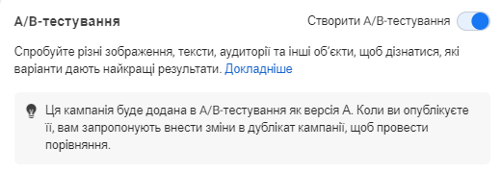

3. Динамічні креативи.
Якщо хочете показувати різні варіанти однієї реклами одночасно, використовуйте динамічні креативи. При налаштуванні рекламної реклами потрібно додати в оголошення кілька зображень, текстів, заголовків і кнопок. Facebook проаналізує цільову аудиторію, а потім сформує відповідні для користувача комбінації.
Що потрібно для першого запуску таргетованої реклами у Facebook
Щоб закріпити, згадаймо основні моменти.
Вибирайте ту ціль у рекламному кабінеті Facebook, яка максимально підходить для вирішення ваших бізнес-задач.
Детально налаштуйте аудиторію для показу оголошень. Адже від того, кому ви показуватимете їх, залежатиме успішність рекламних кампаній.
Вивчайте цільову аудиторію, щоб розуміти, які плейсменти використовувати для реклами.
Встановіть на сайт Facebook Pixel, щоб відстежувати та аналізувати трафік на сайті, створювати аудиторії для рекламних кампаній.
Створіть індивідуально налаштовану конверсію, щоб оптимізувати рекламні кампанії під потрібну вам дію, відстежувати ефективність та вартість цільової дії користувача.
Тестуйте різні рекламні креативи, щоб викликати інтерес у аудиторії.
А якщо ви шукаєте нову модель спілкування з користувачами — перенаправляйте їх з рекламних оголошень у чат-бот в фейсбуці. Так ви розпочнете з потенційними клієнтами активну комунікацію: зможете розповідати про послуги, пропонувати товари та відповідати на їхні запитання. Безкоштовно створити чат-бота у Facebook, WhatsApp або Telegram можна у сервісі SendPulse.
Що таке динамічна реклама
Особливість динамічного таргетингу/ретаргетингу в тому, що в оголошеннях відображаються товари з фіда. Їх відвідувачі бачили на сайті і/або поклали в кошик, але ще не встигли придбати. До товару підтягується ціна, опис, бренд та інші характеристики.
Побачити динамічну рекламу можна:
в стрічці або правій колонці Facebook;
в стрічці Instagram;
на сайтах і в додатках мережі Audience Network.
Таку рекламу налаштовують на різну аудиторію. На «холодну» (таргетинг) і на людей, які вже були на сайті (ретаргетинг).
Facebook буде показувати людям рекламу актуальних для них товарів. Як же алгоритм обирає, які позиції з каталогу відображати, а які — ні?
Facebook враховує, які товари людина переглядала на сайті. А ще, які товари на вашому сайті користуються популярністю і з якими продуктами в інтернеті взаємодіяла цільова аудиторія.
Динамічна реклама може працювати, коли немає інтернет-магазину. Тоді направляйте людей на Facebook-сторінку.
ПОРАДА
Запускайте динамічну рекламу після тестування торгової реклами в Google. За статистикою, вона працює краще і дасть змогу зрозуміти, яка ціна конверсії прийнятна, а яка — ні.
Для динамічної реклами потрібен Facebook Business Manager, каталог з фідом і піксель Facebook.

